**Церах Настасья Степанова (Cierachowna Nastazyja Anna)**

1 апреля 1800 г – крещение (НИАБ 136-13-894, лист 41, №12/1800-р (ориг)), (РГИА 823-2-18, лист 275,№12/1800-р (коп)).

**НИАБ 136-13-894:** Лист 41. **Метрическая запись №12/1800-р (ориг).**

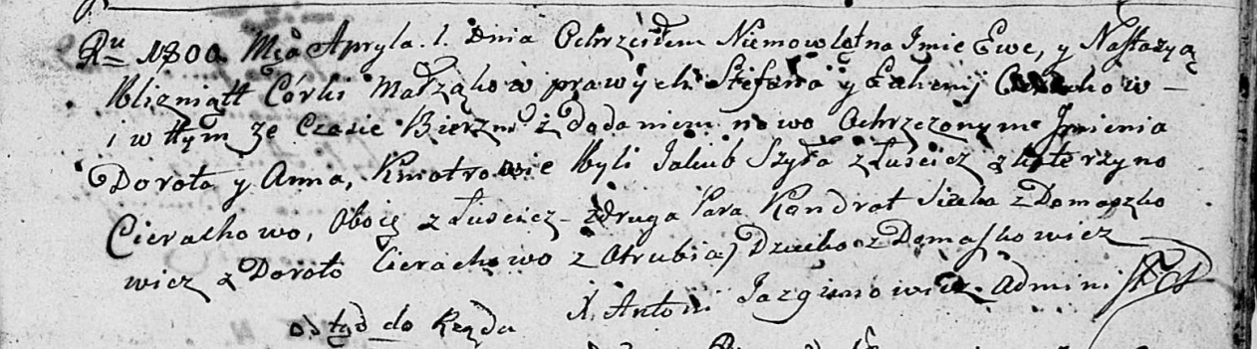

Дедиловичская Покровская церковь. 1 апреля 1800 года. Метрическая запись о крещении.

Cierachowna Ewa Dorota – близнец, дочь родителей с деревни Домашковичи.

Cierachowna Nastazyja Anna – близнец, дочь родителей с деревни Домашковичи.

Cierach Stefan – отец.

Cierachowa Euhenija – мать.

Szyło Jakub – кум, крестный отец Евы Дороты, с деревни Лустичи.

Cierachowa Katerzyna – кума, крестная мать Евы Дороты, с деревни Лустичи.

Siczko? Kondrat – кум, крестный отец Настасьи Анны, с деревни Домашковичи.

Cierachowa Dorota – кума, крестная мать Настасьи Анны, с деревни Отруб.

Jazgunowicz Antoni – ксёндз.

**РГИА 823-2-18:** Лист 275. **Метрическая запись №12/1800-р (коп).**

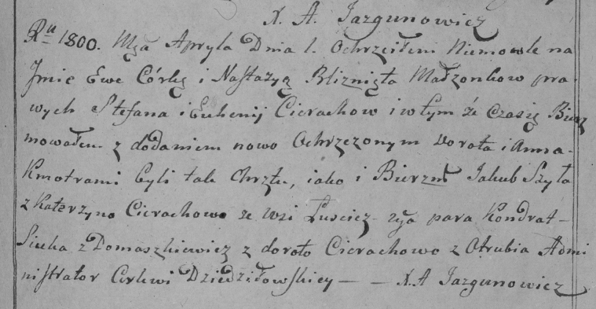

Дедиловичская Покровская церковь. 1 апреля 1800 года. Метрическая запись о крещении.

Cierachowna Ewa Dorota – близнец, дочь родителей с деревни [Домашковичи].

Cierachowna Nastazya Anna – близнец, дочь родителей с деревни [Домашковичи].

Cierach Stefan – отец.

Cierachowa Euhenija – мать.

Szyła Jakub – кум, с деревни Лустичи.

Cierachowa Katerzyna – кума, с деревни Лустичи.

Siczko Kondrat – кум, с деревни Домашковичи.

Cierachowa Dorota – кума, с деревни Отруб.

Jazgunowicz Antoni – ксёндз.